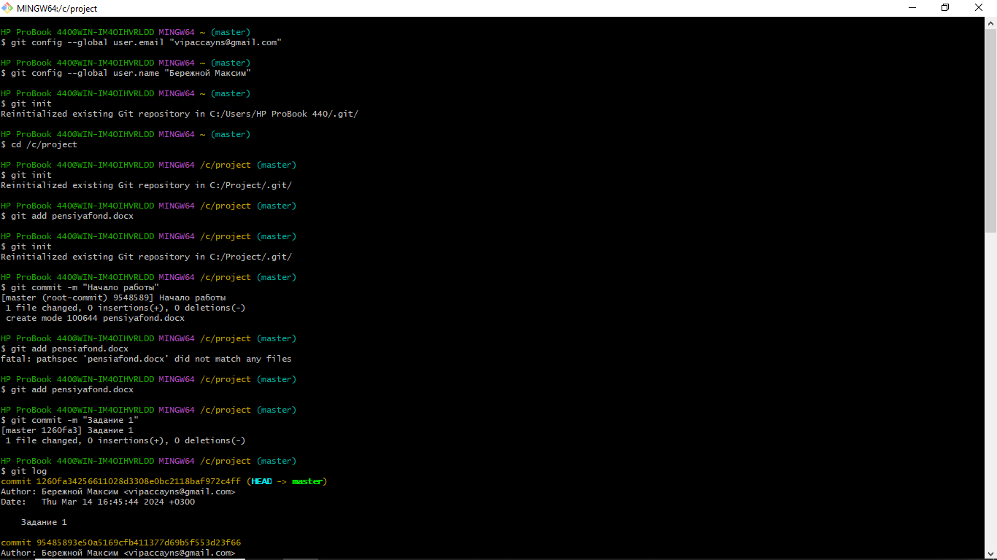

. Введение данных пользователя



2. инициализирую репозиторий



3. добавление файла



. добавление коммита "начало работы"



5. добавление коммита "задание 1"

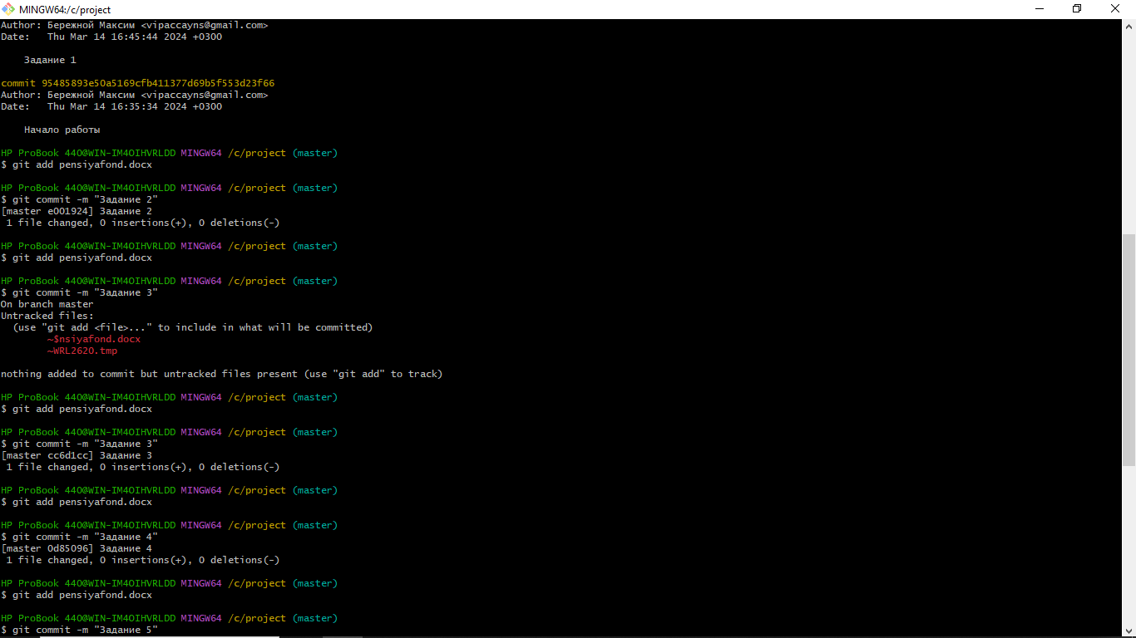

6. добавление коммита "задание 2"



7. добавление коммита "задание 3"



8. добавление коммита "задание 4"

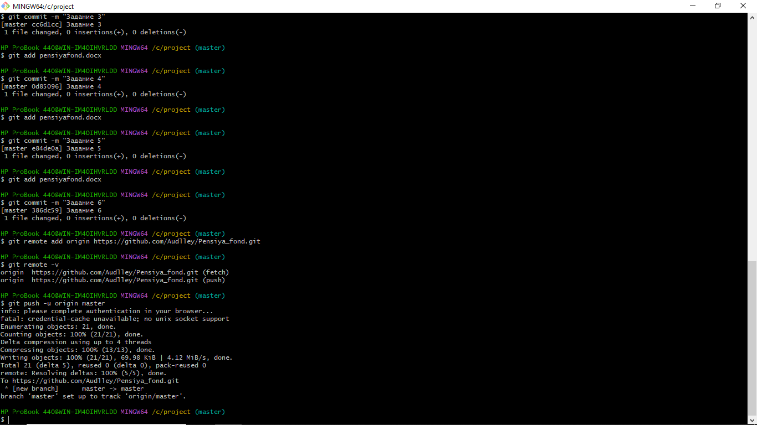

9. добавление коммита "задание 5"



10. добавление коммита "задание 6"



. подключение удаленного репозитория и выгрузка файлов на удаленный репозиторий